Муниципальное казённое общеобразовательное учреждение

«Средняя общеобразовательная школа с. Бур»

Индивидуальный проект на тему

**«Разработка логотипа школы»**

Автор проекта:

Стрижкова Алёна Семеновна,

ученица 10 класса

Руководитель проекта:

Комбарова Анна Юрьевна,

учитель истории и обществознания

2025 год

**Содержание**

Введение……………………………………………………….................... 3

Глава 1. Теоретическая часть.

1.1. Роль логотипа в обществе, история появления, семантика………... 5

1.1.1. Логотип, понятие, сущность………………………………………. 5

1.1.2. Когда и как возник логотип………………………………………. 5

1.1.3. Семантика, понятие, сущность………………………………..…… 7

1.2. Что такое нейросеть……………………………………………….… 10

Глава 2. Практическая часть.

2.1. Анкетирование учащихся и анализ результатов опроса………..… 11

2.2. Разработка концепта будущего логотипа………………………..… 15

2.2.1. Процесс создания………………………………………………….. 15

Заключение……………………………………………………………….. 17

Список литературы………………………………………………………. 18

Приложение……………………………………………………………… 19

**Введение**

Наличие логотипа и фирменный стиль – неотъемлемая составляющая любого успешного учреждения, в том числе образовательного. В современном мире для государственных и частных учебных заведений актуальны вопросы поддержания имиджа и выживания в конкурентной среде.

Создание логотипа для школы – это не просто разработка графического знака, а важный процесс, который влияет на восприятие образовательного учреждения окружающими. Логотип становится визуальным символом школы, отражая её уникальную идентичность, ценности, традиции и дух сообщества. В современном мире, где информация преподносится быстро и в большом объёме, именно яркий и запоминающийся логотип помогает школе выделиться среди множества других, способствует формированию позитивного имиджа и укреплению доверия со стороны учеников, родителей и педагогов.

Кроме того, правильно разработанный логотип обеспечивает единство в оформлении всех материалов: от официальных документов и школьной продукции до рекламных буклетов и сайтов. Это способствует созданию целостного и профессионального образа, подчёркивает серьёзность и ответственность образовательного учреждения.

Во время работы над данным проектом были разработаны несколько вариантов логотипа, которые будут учитывать специфику и особенности конкретной школы. Предполагалось, что итоговый дизайн будет эстетичным, современным, а также функциональным.

**Объект исследования:** МКОУ СОШ с. Бур.

**Предмет исследования:** разработка логотипа школы.

**Проблема:** отсутствие логотипа в нашей школе.

**Цель:** разработка логотипа и объяснение его смысла.

**Задачи:**

1. изучить теоретический материал и особенности выбранной темы;
2. провести анкетирование, выявив, какой логотип предпочитают ученики и учителя для нашей школы;
3. проанализировать собранный материал;
4. сформулировать концепт логотипа на основе собранных материалов;
5. разработать логотип, исходя из всех предпочтений.

**Гипотеза:** логотип будет отличительной чертой нашей школы, что обеспечит её индивидуальность и узнаваемость.

**Актуальность:** у нашего образовательного учреждения ещё нет своего логотипа, а его создание обеспечит фирменный стиль для школы и её отличительную черту.

**План работы над проектом:**

1. выбор темы проекта (октябрь);

2. обсуждение плана работы над проектом (октябрь);

3. обсуждение возможных источников информации (октябрь);

4. сбор материалов (ноябрь, декабрь);

5. обработка материалов (февраль, март);

6. оформление результата в виде творческой работы, презентации, продукта (апрель);

7. защита полученных результатов (май).

**Практическая значимость:** разработанный логотип может использоваться в качестве обозначения на документах, сайтах, соцсетях, а также на специальной школьной продукции, такой как ручки, наклейки, дневники, значки и т.д.

**Глава 1. Теоретическая часть**

**1.1. Роль логотипа в обществе, история появления, семантика**

**1.1.1. Логотип, понятие и сущность**

Логотипы играют важную роль в современном мире, представляя компании, бренды и организации. Они являются визуальными символами, которые помогают идентифицировать и отличать один бренд от другого. Логотипы могут быть простыми или сложными, но их основная цель — создать запоминающийся образ, который будет ассоциироваться с определенной маркой или продуктом

Логотипы также выполняют функцию коммуникации, передавая ценности и миссию компании через визуальные элементы. Они могут включать в себя текст, изображения, абстрактные формы и даже цвета, каждый из которых имеет свое значение и влияние на восприятие. Важно понимать, что логотип — это не просто картинка, а стратегический инструмент, который помогает строить и поддерживать бренд.

**1.1.2. Когда и как возникли логотипы**

Логотипы имеют глубокие корни, уходящие в древние времена. Еще в древних цивилизациях люди использовали символы и эмблемы для обозначения принадлежности к определенной группе или для передачи информации. Эти символы часто имели религиозное или культурное значение и были важной частью повседневной жизни.

В Древнем Египте иероглифы и символы играли важную роль в культуре и религии. Фараоны и боги изображались с определенными символами, которые служили их «логотипами». Например, Анкх (☥) символизировал жизнь и был часто изображен в руках богов. Эти символы не только украшали храмы и гробницы, но и использовались в повседневной жизни, на амулетах и украшениях.

Иероглифы также служили средством коммуникации, передавая сложные идеи и концепции через визуальные образы. Это было особенно важно в обществе, где грамотность была привилегией немногих. Символы и иероглифы помогали создавать и поддерживать культурную идентичность, передавая знания и традиции из поколения в поколение.

С началом Индустриальной революции в XIX веке логотипы начали приобретать современный вид. Компании начали использовать логотипы для продвижения своих товаров и услуг, создавая уникальные и запоминающиеся образы. Это было связано с развитием массового производства и торговли, что требовало новых методов маркетинга и брендинга.

В этот период появились первые крупные бренды, такие как Coca-Cola и Ford. Эти компании начали использовать логотипы для создания узнаваемости и доверия среди потребителей. Логотипы стали важным инструментом маркетинга и рекламы, помогая выделяться на фоне конкурентов и привлекать внимание покупателей.

Логотипы также стали важным элементом корпоративной идентичности, помогая создавать и поддерживать имидж компании. Они использовались на продуктах, упаковке, рекламе и других маркетинговых материалах, создавая единый и последовательный образ бренда. Это помогало укреплять доверие и лояльность потребителей, что было особенно важно в условиях растущей конкуренции.

С развитием печатных технологий и графического дизайна логотипы стали более сложными и разнообразными. Дизайнеры начали экспериментировать с формами, цветами и типографикой, создавая уникальные и запоминающиеся логотипы. Это позволило компаниям создавать более выразительные и эффективные визуальные образы, которые лучше передавали их ценности и миссию.

Графический дизайн также стал важным элементом корпоративной культуры, помогая создавать и поддерживать уникальный стиль и имидж компании. Дизайнеры начали разрабатывать целые системы визуальной идентичности, включающие логотипы, шрифты, цвета и другие элементы. Это помогало создавать единый и последовательный образ бренда, который был узнаваем и запоминаем.

В XX и XXI веках логотипы продолжили эволюционировать, адаптируясь к новым технологиям и требованиям рынка. Современные логотипы стали более минималистичными и универсальными, чтобы быть эффективными в цифровой среде. Это связано с развитием интернета и мобильных технологий, которые требуют новых подходов к дизайну и брендингу.

История логотипов — это увлекательное путешествие от древних символов и эмблем до современных минималистичных и адаптивных дизайнов. Логотипы играют ключевую роль в брендинге и маркетинге, помогая компаниям создавать узнаваемость и доверие среди потребителей. Понимание истории и эволюции логотипов может помочь дизайнерам и маркетологам создавать более эффективные и запоминающиеся бренды.

**1.1.3. Семантика, понятие и сущность**

Современные логотипы часто характеризуются минимализмом и простотой. Компании стремятся создать логотипы, которые легко узнаваемы и запоминаются. Примеры таких логотипов включают Apple , Nike и Google. Эти логотипы используют простые формы и цвета, что делает их легко узнаваемыми и эффективными в различных контекстах.

Минимализм также помогает создавать более универсальные и адаптивные логотипы, которые хорошо выглядят на различных устройствах и платформах. Это особенно важно в условиях цифровой среды, где логотипы должны быть видимыми и читаемыми на экранах различных размеров и разрешений.

С развитием цифровых технологий логотипы должны быть адаптивными и хорошо выглядеть на различных устройствах и платформах. Это привело к появлению "гибких" логотипов, которые могут изменяться в зависимости от контекста использования. Например, логотипы могут адаптироваться к различным размерам экранов, изменять цвет или форму в зависимости от фона или контекста.

Адаптивный дизайн также позволяет создавать более интерактивные и динамичные логотипы, которые могут изменяться и анимироваться в зависимости от взаимодействия пользователя. Это помогает создавать более живые и запоминающиеся визуальные образы, которые лучше привлекают внимание и удерживают интерес.

Современные тенденции в дизайне логотипов включают использование ярких цветов, градиентов и геометрических форм. Дизайнеры также экспериментируют с анимацией и интерактивностью, создавая динамичные и живые логотипы. Эти тенденции помогают создавать более выразительные и запоминающиеся визуальные образы, которые лучше передают ценности и миссию компании.

Другие тенденции включают использование ретро-стилей и винтажных элементов, которые помогают создавать уникальные и аутентичные образы. Дизайнеры также все чаще используют экологичные и устойчивые материалы и методы, что отражает растущую озабоченность экологическими и социальными вопросами.

**5 критериев качественного и правильного логотипа:**

*1/Семантика*

Дизайнер должен заложить в логотип смысл, метафору, эмоцию или буквально указать на сферу проекта. Например, в логотипе Nike мы видим гибкость и движение вверх, а в логотипе «Ситимобил» буквальные домики и шашечки такси.

*2/Лаконичность*

Знак должен минимальным количеством деталей доносить основные смысл и эмоции. Чем меньше деталей, тем легче запомнить знак. Добавьте в логотип одну отличительную черту, которую запомнят. Не перегружайте его деталями, которые будут бороться за внимание между собой.

*3/Универсальность*

Роль логотипа — присутствовать почти везде, где есть бренд. Логотип — лицо компании, его главный знак. Его место на штампах, в аватарке, на продукции, на визитке, на сайте. Важно, чтобы он выглядел узнаваемо при любых обстоятельствах, в маленьком размере, на печати, экране и даже в чёрно-белых цветах.

*4/Уникальность*

Один бизнес ассоциируется с надёжностью и стабильностью, другой — с праздником. Чтобы у аудитории возникали нужные ассоциации с логотипом и бизнесом, он должен быть уникальным и отличаться от других логотипов. Иначе лого может вызывать ассоциации, не соответствующие бизнесу.

*5/Масштабируемость*

Такой логотип нужен не каждому бизнесу, но в идеале логотип должен быть пригоден для масштабирования. Когда бизнес растёт и открывает новые сервисы, заходит на другие рынки, иногда разрабатываются логотипы для дополнительных направлений. Эти логотипы обязаны иметь связь с первым, иначе никто не узнает, что это части одного и того же бизнеса.

**Логотип для школы: каким должен быть**

В первую очередь, отличительные черты логотипа школы — простота и понятность. Кроме того, эмблема такого вида не должна содержать вычурных и тем более эпатажных элементов. Логотип для школы может иметь различную форму: от стандартного круга до герба. Главное, отразить уникальный стиль и направление деятельности организации.

Как создать логотип школы? — этим вопросом нередко задаются работники образовательных учреждений, которые хотят вывести его на новый, более современный и передовой уровень. Конечно, можно попросить учителей изобразительного искусства или учеников с превосходным креативным мышлением продумать несколько эскизов. Однако этот подход совершенно не является гарантом того, что итоговый рисунок будет идеален по тематике и стилю. Поэтому желательно обратиться к другим способам разработки уникального знака.

Создать логотип школы онлайн — лучшее решение, когда нужна действительно стоящая эмблема. Итоговый лого будет отражать цели, задачи и историю места, где проходят лучшие годы каждого ребёнка.

**1.2 Что такое нейросеть**

Нейросеть — это тип машинного обучения, при котором компьютерная программа имитирует работу человеческого мозга. Подобно тому, как нейроны в мозге передают сигналы друг другу, в нейросети информацией обмениваются вычислительные элементы.

Нейросеть содержит множество связанных между собой искусственных нейронов, которые принимают информацию, обрабатывают её и выдают результат. Нейроны представляют собой математические функции, которые выполняют вычисления, необходимые для классификации в соответствии с заданным набором правил.

Некоторые задачи, которые решают нейросети:

• Распознавание образов, изображений и речи. Нейронные сети активно используются для распознавания объектов, лиц и рукописного текста, а также для преобразования аудиозаписей в письменный текст.

• Обработка естественного языка и перевод. Нейросети помогают обрабатывать и анализировать тексты, а также осуществлять машинный перевод между разными языками.

• Прогнозирование будущих событий или трендов. Нейросети анализируют большие объёмы данных и делают прогнозы на основе обнаруженных закономерностей.

• Рекомендация товаров или контента. Нейросети помогают в рекомендательных системах, анализируя интересы и предпочтения пользователей, чтобы предложить им подходящие товары или контент.

Также с помощью нейросети можно создавать различные арты, видео, музыку, текста, игры, дизайны и т.д. Поэтому для создания логотипа нашей школы я использовала именно нейросеть.

**Глава 2. Практическая часть**

**2.1. Анкетирование учащихся и анализ результатов опроса**

Для того чтобы определить какой вариант логотипа и места его размещения больше нравиться людям, которые учатся и работают в школе, а также знают ли они что такое нейросеть и считают ли они важным наличие логотипа в нашей школе, было проведено анонимное анкетирование. Всего в анкетировании приняло участие 25 человек.

По итогам проведенного анкетирования был произведён анализ ответов. В ходе этого анализа выяснилось, что создание логотипа для школы с. Бур считают важным среди младших классов – 80% , среди средних и старших классов – 90%, среди учителей и персонала – 100%

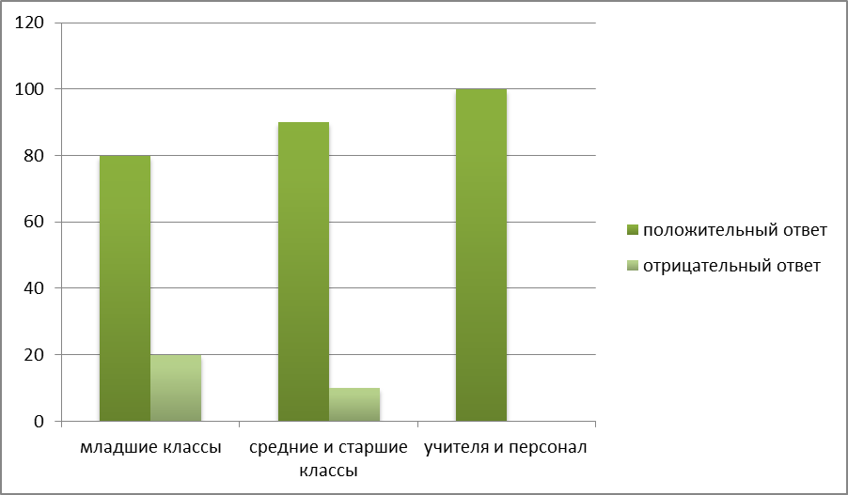

На вопрос «Знаете ли вы что такое нейросеть?» положительно ответили среди младших классов – 60%, среди средних и старших классов – 80%, среди учителей и персонала – 100%.

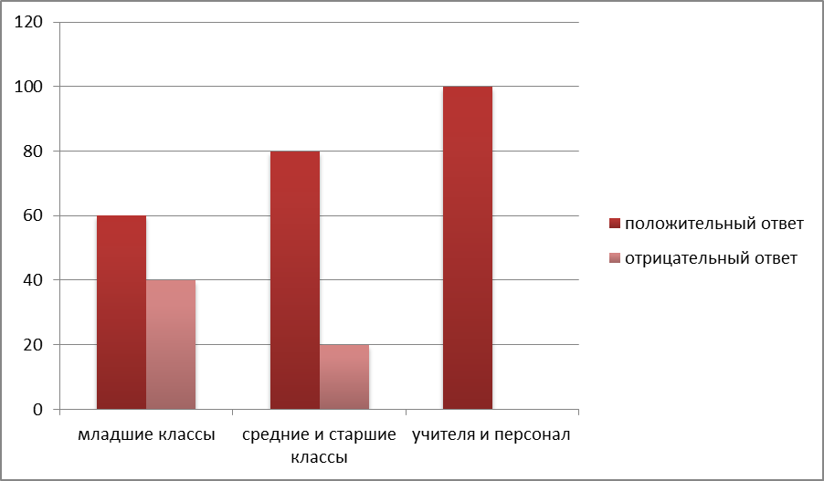

При выборе дизайна логотипа 6 человек проголосовали за №3, 1 человек проголосовал за №4, 3 человека проголосовали за №5, 10 человек проголосовали за №7, 1 человек проголосовал за №9, 2 человека проголосовали за №11, 1 человек проголосовал за №14 и 1 человек проголосовал за №15.

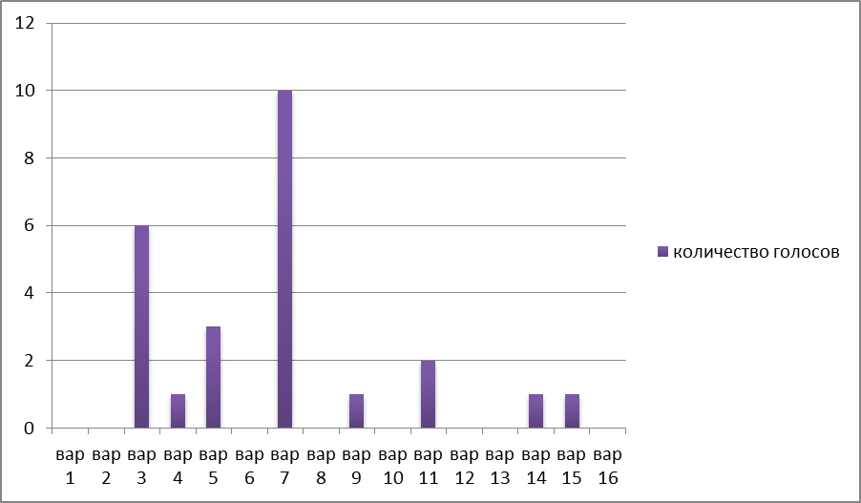

При выборе двух предметов, на которых будет размещён логотип, за ручки проголосовали 9 человек, за значки проголосовали 14 человек, за магниты проголосовали 7 человек, за наклейки проголосовали 16 человек.

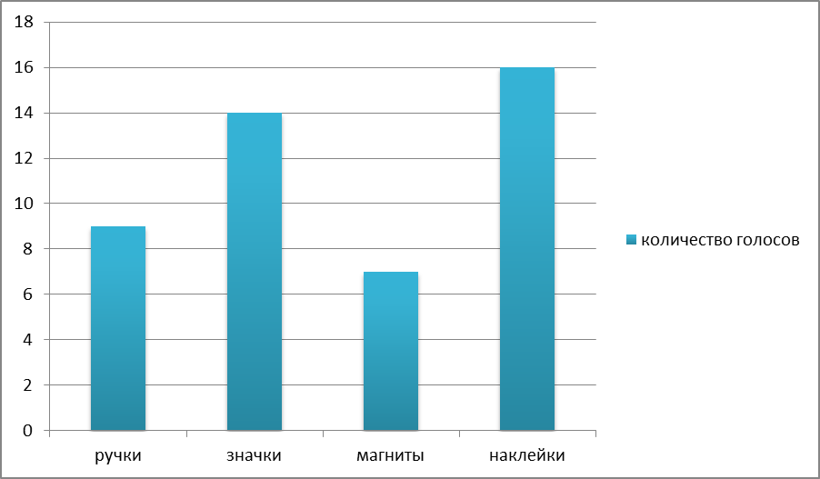

**2.2. Разработка концепта будущего логотипа**

**2.2.1. Процесс создания**

Чтобы создать дизайн логотипа, мы работали с нейросетью turbologo.ru. Для этого мы включили саму программу и перешли в раздел «создать логотип». Дальше в представленных нам окошках мы написали название нашей учебной организации и слоган. После мы ввели сферу деятельности, то есть «школа», для того чтобы нейросеть подобрала подходящий стиль, цвета и другие элементы. Дальше можно было выбрать несколько понравившихся логотипов, чтобы искусственный интеллект использовал их для вдохновения. Мы выбрали несколько логотипов и перешли к выбору цветов. Наш выбор остановился на сером, красном, синем и зелёном. Дальше был представлен выбор иконок для логотипа. Всего можно было выбрать пять иконок. После этого нейросеть сгенирировала множество вариантов дизайнов для логотипа. Мы выбрали несколько из них, которые нам больше всего понравились, и перешли к их редактированию и сохранению. В дальнейшем был проведён опрос, из которого был выбран конечный дизайн логотипа и предмет, на котором будет размещён логотип. Мы обратились в типографию, чтобы нам сделали наклейки и ручки с логотипом. Через неделю мы получили готовые ручки и наклейки с созданным нами логотипом на них.

**Заключение**

Творческий проект представляет собой комплексную работу по разработке уникального логотипа, который отражает суть, ценности и особенности школы с.Бур. В ходе работы нам удалось создать собственный логотип для школы, который в полной мере отражает её миссию и формирует положительный имидж. Также мы выяснили, насколько важным является его создание.

Логотип - это не просто символ, а мощный инструмент, который объединяет учеников, педагогов и родителей. Он выполняет важную функцию коммуникации: он формирует первое впечатление о школе, служит её «лицом» в информационном пространстве. Благодаря логотипу создаётся единый визуальный стиль, который помогает выстроить доверительные отношения и чувство принадлежности к общему делу. Кроме того, логотип играет существенную роль в продвижении школы, участвует в создании брендовой продукции, оформлении документации, в рекламных материалах и социальных сетях, что значительно повышает престиж и узнаваемость учебного заведения на региональном и даже более широком уровне. Исходя из этого, создание логотипа – это важный этап в развитии школы, который помогает показать её уникальность, поддерживать традиции и вдохновлять будущие поколения учеников и педагогов. В результате школьный логотип становится символом качества образования, единства и стремления к успеху.

**Литература**

1. <https://sky.pro/wiki/digital-art/istoriya-logotipov-ot-drevnosti-do-sovremennosti/>
2. <https://dsgners.ru/graphic-design/5240-5-kriteriev-kachestvennogo-i-pravilnogo-logotipa>
3. <https://turbologo.ru/blog/logo-shkoly/>
4. Нейросеть.

**Приложение**

Укажите, пожалуйста, Ваш пол____________________

Возраст_________________

1. Что вы подразумеваете под словом логотип?

___________________________________________________________________________________________________________________________________

2. Как Вы считаете, есть ли логотип школы с.Бур?

Да / Нет (нужное подчеркнуть).

3. Считаете ли Вы важным существование логотипа у школы с.Бур?

Да / Нет (нужное подчеркнуть).

4. Какая основа логотипа для школы с.Бур Вам больше нравится? (смотреть приложение)

________________________________ (укажите, пожалуйста, один номер)

5. На каком носителе лучше разместить логотип школы с.Бур?

Ручка.

Значок.

Магнит на доску.

Наклейка на тетрадь/дневник

(подчеркните, пожалуйста, только два варианта из представленных)

6. Знаете ли Вы что такое нейросеть?

___________________________________________________________________________________________________________________________________

7. Если да, то пользуетесь ли Вы этим ресурсом?

___________________________________________________________________________________________________________________________________





